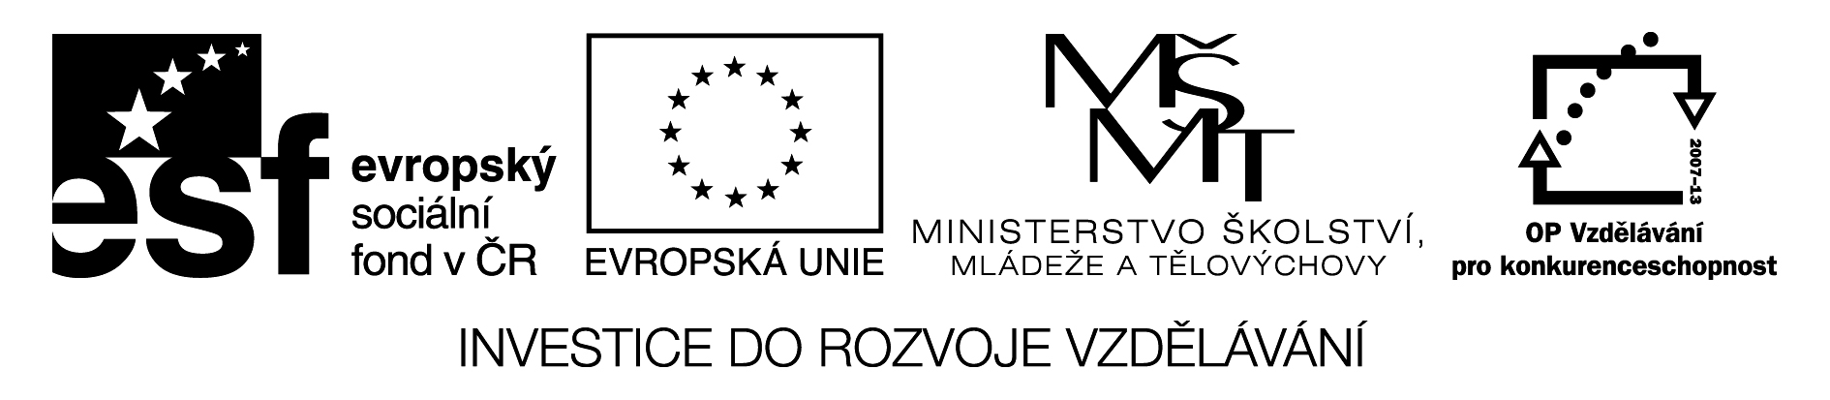

Název projektu: Interdisciplinární vzdělávání v ICT s jazykovou kompetencí (reg. č. CZ.1.07/2.2.00/28.0014)

Ústav archeologie FPF SU si Vás dovoluje pozvat

Pozvánka na konferenci

„Archeologický výzkum krajiny a aplikace ICT“

Konané ve dnech 14. – 16. 10. 2014 v Opavě
Místo konání: Slezská univerzita v Opavě, Hradecká 665/17, 746 01 Opava
(parkování je možné v areálu)
Závazné přihlášky zasílejte na adresu petra.kuklova@fpf.slu.cz nejpozději do 1. 10. 2014
Bližší informace:
* Konferenční poplatek – zdarma.
* Vyžádané příspěvky budou v případě publikace honorované.
* Možnosti ubytování zde: http://infocentrum.opava-city.cz/scripts/detail.php?id=8606
* Příspěvek nesmí přesáhnout délku 30 minut
* Referáty budou publikovány v recenzovaném sborníku z konference, termín odevzdání příspěvků je 30. 9. 2014
* Součástí konference bude společenský večer a exkurze na archeologické lokality v Moravské bráně.

Za organizační výbor:
Doc. PhDr. Vratislav Janák, CSc. - vratislav.janak@fpf.slu.cz
Mgr. Peter Kováčik, Ph.D. - peterco@seznam.cz, +420 777 239 050

